G2959 Scheda creata il 19 dicembre 2022; Ultimo aggiornamento: 26 giugno 2026
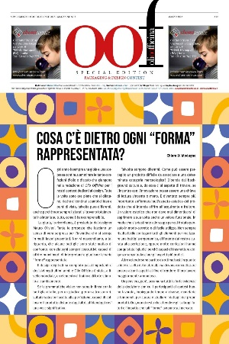
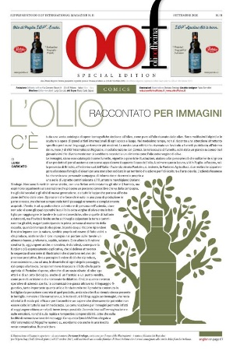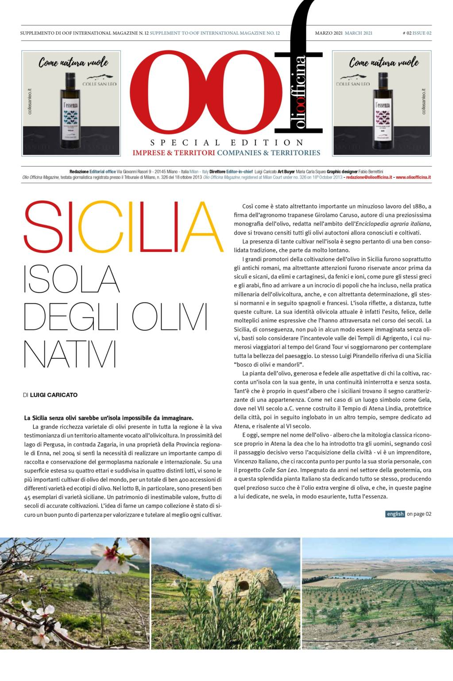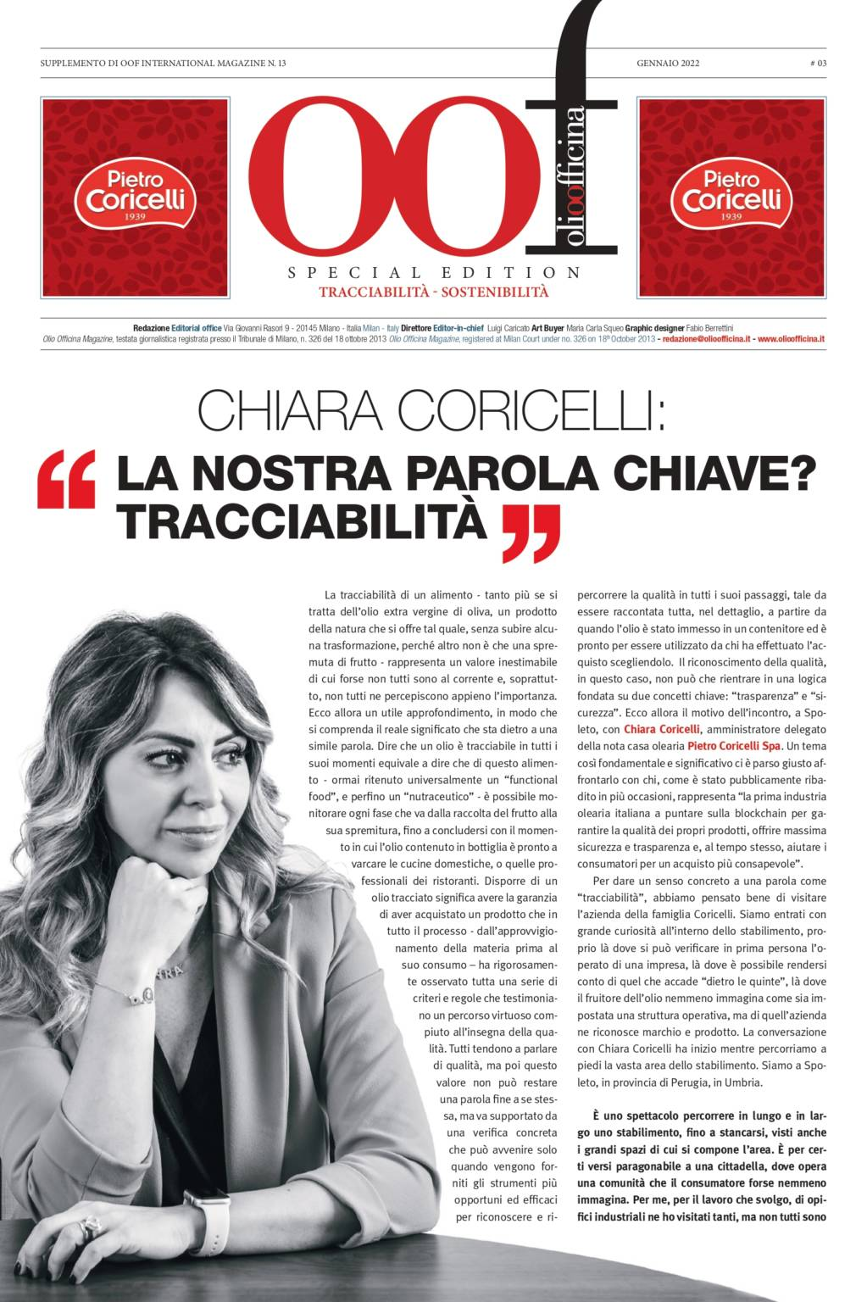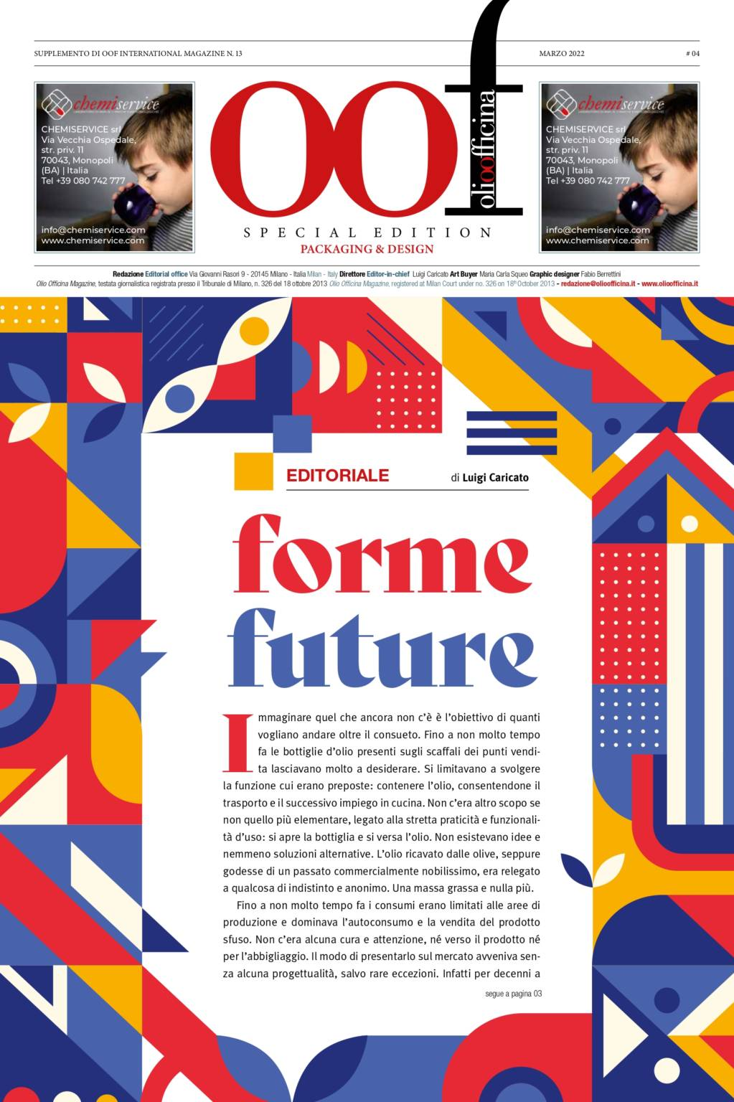
Descrizione bibliografica
*OOF : *Olioofficina : special edition. - N. 01 (settembre 2020)- . - [Milano : s.n., 2020]- . - volumi : ill. ; 41 cm. ((Semestrale. - In italiano e inglese. - CFI1050921
Soggetto: Industria olearia – Periodici
Copia digitale: 01(2020)-

Informazioni storico-bibliografiche
Le immagini, siano esse catalogabili come fumetto, vignette o generiche illustrazioni, aiutano a far percepire ciò che solitamente si ignora di un prodotto di per sé austero e con scarso appeal come è appunto il caso dell’olio. A colmare questa lacuna, vi è in Puglia l’azienda olearia Pantaleo che ha riservato una personale campagna di informazione ricorrendo proprio a una serie di vignette commissionate all’illustratore marchigiano Doriano Strologo. Con questo Special Edition allegato a OOF International Magazine numero 11, esordiamo ora anche in una inedita veste comunicativa. https://www.olioofficina.eu/libri-riviste/riviste/edizioni-digitali/lolio-raccontato-per-immagini-olive-oil-in-images-pantaleo-special-edition-comics/

La Sicilia senza olivi sarebbe un’isola impossibile da immaginare. La grande ricchezza varietale di olivi presente in tutta la regione è la viva testimonianza di un territorio altamente vocato all’olivicoltura. La pianta dell’olivo, generosa e fedele alle aspettative di chi la coltiva, racconta un’isola con la sua gente, in una continuità ininterrotta e senza sosta. Tant’è che è proprio in quest’albero che i siciliani trovano il segno caratterizzante di una appartenenza. l’imprenditore Vincenzo Italiano, ci racconta punto per punto la sua storia personale, con il progetto Colle San Leo. https://www.olioofficina.eu/libri-riviste/riviste/edizioni-digitali/sicilia-sicily-colle-san-leo-special-edition-imprese-territori-companies-territories/

La tracciabilità dell’olio extra vergine di oliva, rappresenta un valore inestimabile di cui forse non tutti sono al corrente e, soprattutto, non tutti ne percepiscono appieno l’importanza. Dire che un olio è tracciabile in tutti i suoi momenti equivale a dire che di questo alimento – ormai ritenuto universalmente un “functional food”, e perfino un “nutraceutico” – è possibile monitorare ogni fase che va dalla raccolta del frutto alla sua spremitura, fino a concludersi con il momento in cui l’olio contenuto in bottiglia è pronto a varcare le cucine domestiche, o quelle professionali dei ristoranti. Disporre di un olio tracciato significa avere la garanzia di aver acquistato un prodotto che in tutto il processo ha rigorosamente osservato tutta una serie di criteri e regole che testimoniano un percorso virtuoso compiuto all’insegna della qualità. Per dare un senso concreto a una parola come “tracciabilità”, abbiamo pensato bene di visitare l’azienda della famiglia Coricelli. https://www.olioofficina.eu/libri-riviste/riviste/edizioni-digitali/tracciabilita-sostenibilita-pietro-coricelli-special-edition/
Mancava, sulla scena editoriale internazionale, una special edition dedicata interamente al packaging e al design degli oli. Ecco allora due edizioni speciali. Nella prima ci si concentra sulla teoria, a partire dall’editoriale di Luigi Caricato, e, a seguire, le interviste ai designer Mauro Olivieri, Isabel Cabello e Francisco Tornos. O le riflessioni della designer Simona Del Bene sul progetto “Io: olio colato”. Per concludere con l’omaggio al grande maestro di design Gianni Pasini, già Premio Compasso d’Oro nel 1987, il quale, per ben cinque edizioni, è stato il presidente della giuria del contest “Le Forme dell’Olio”, format ideato da Olio Officina. https://www.olioofficina.eu/libri-riviste/riviste/edizioni-digitali/speciale-packaging-tabloid-n-4-copy/
Mancava, sulla scena editoriale internazionale, una special edition dedicata interamente al packaging e al design degli oli. Ecco allora due edizioni speciali. In questa seconda parte, interamente dedicata alle edizioni 2021 e 2022 dei contest “Le Forme dell’Olio”, “Le Forme dell’Aceto” e “Forme design – Designer dell’anno”, emerge un quadro molto interessante, circa gli sviluppi della creatività applicata ad alimenti/condimenti, gli oli extra vergini di oliva e gli aceti, per decenni sottovalutati dal design e dalle stesse aziende produttrici, e che ora, invece, sull’onda di una nouvelle vague promossa da Luigi Caricato con Olio Officina, stanno conoscendo un momento di grande rilancio e fervore creativo. All’inizio di tutto una domanda: cosa c’è dietro ogni “forma” rappresentata? https://www.olioofficina.eu/libri-riviste/riviste/edizioni-digitali/speciale-packaging-tabloid-n-4/

